СООТВЕТСТВИЕ РАЗМЕРНОМУ РЯДУ И ИНЫМ ХАРАКТЕРИСТИКАМ ТОВАРА ОБЯЗАТЕЛЬНО!
№ | Наименование | Описание | Пример | Кол-во | Цена
1 | Футболка с нанесением изображения и надписи в соответствии с дизайн-макетом | Футболка с нанесением изображения и надписи в соответствии с дизайн-макетом.  Модель футболки – оверсайз.  Цвет изделия – зелёный (варёный хлопок), согласовывается с заказчиком  Состав: 100% хлопок, плотность не менее 220 гр/м2.  Цвет и качество ткани всех изделий в партии должны быть одинаковыми.  Характеристика нанесения:  - На груди:  Размер: 318мм*218 мм  Ширина не менее 200 и не более 250  Высота не менее 65 и не более 75  Цветность нанесения: 4+0  Расположение нанесения: в соответствии с макетом  Тип нанесения: ДТФ  Требования к наносимому изображению и надписи: светоустойчивость, термоустойчивость. Не допускается наличие трещин, царапин, следов клея.  Каждая футболка должна быть запакована в индивидуальный пакет с указанием размера содержащегося в нём изделия.  Необходима маркировка «Честный знак» | 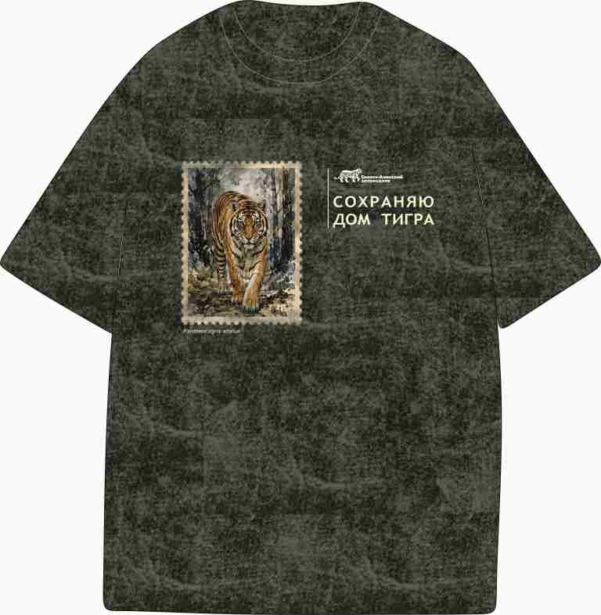  Пример нанесения. В итоговом макете возможны изменения. Нанесение должно соответствовать макету. | 40

Размерный ряд
**Параметр** | **S**(ж) | **XS** (м) | **S** (м) | **M**(м) | **L**(м) | **XL**(м) | **2XL**(м) | **Допуски, см** | ИТОГО
Длина изделия | 68 | 70 | 72 | 74 | 76 | 78 | 80 | +/-1.0
Ширина изделия по груди | 52 | 55 | 58 | 61 | 64 | 67 | 70 | +/-1.0
Длина рукава | 20 | 20 | 21 | 22 | 23 | 24 | 26 | +/-0.5
Количество | 4 | 6 | 7 | 7 | 5 | 5 | 6 |  | 40

